Excelentíssimo Senhor Prefeito Municipal de Três Passos
Arlei Luis Tomazoni

CÂMARA MUNICIPAL DE TRÊS PASSOS
AUTÓGRAFO Nº 69 DE 2024
Em 3 de setembro de 2024

Senhor Prefeito,

Dirijo-me a Vossa Excelência para comunicar que esta Câmara Municipal, na Sessão de 2 de setembro de 2024, aprovou o PROJETO DE LEI ORDINÁRIA Nº 60, de 2024, de sua autoria, que “abre crédito suplementar na Lei Orçamentária Anual - LOA no valor de até R$ 155.000,00 (cento e cinquenta e cinco mil reais)”, seguindo a redação final para sanção ou veto nos termos do art. 72 da Lei Orgânica Municipal.

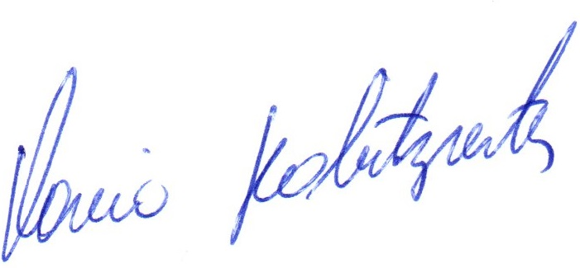

Vereador Flavio Habitzreiter
Presidente da Câmara Municipal de Três Passos

PROJETO DE LEI ORDINÁRIA Nº 60, DE 25 DE JULHO DE 2024

Abre crédito suplementar na Lei Orçamentária Anual - LOA no valor de até R$ 155.000,00 (cento e cinquenta e cinco mil reais).

Art. 1º Fica aberto crédito suplementar na Lei Orçamentária Anual - LOA (Lei nº 6.011, de 5 de dezembro 2023), conforme segue:
Órgão: 09 – SECRETARIA MUNICIPAL DE SAÚDE
Unidade: 01 – FUNDO MUNICIPAL DE SAÚDE
Programa: 110 – PROGRAMA DE GESTÃO E MANUTENÇÃO DE SERVIÇOS
FUNÇÃO/SUBFUNÇÃO: 10/303 – SAÚDE/SUPORTE PROFILÁTICO E TERAPÊUTICO
PROJ/ATIV: 2089 – AQUISIÇÃO E DISTRIBUIÇÃO DE MEDICAMENTOS ESPECIAIS, ÓRTESES, PRÓTESES E MATERIAIS ESPECIAIS.
DESPESA: 510 – 3.3.93.32.00.00.00.00.1600.3110.0001 – MATERIAL, BEM OU SERVIÇO PARA DISTRIBUIÇÃO GRATUITA – ATÉ R$ 155.000,00 (cento e cinquenta e cinco mil reais).

Art. 2º Servirá para a cobertura das despesas abertas no art. 1º conforme descrito a seguir:
II – Excesso de arrecadação – Recurso 1.600.3110.0001 – Trans. Recursos SUS – emenda parlamentar Marcon - no valor de R$ 150.000,00 (cento e cinquenta mil reais).
I – Excesso de arrecadação - rendimentos a serem auferidos no mercado financeiro – Recurso 1.600.3110.0001 - Trans. Recursos SUS – emenda parlamentar Marcon - no valor de R$ 5.000,00 (cinco mil reais).

Art. 3º Esta lei entra em vigor na data de sua publicação.

